Dokumen Arsitektur Sistem
Dealer Sales Reporting Portal — Mitsubishi Motors Indonesia
Hacktiv8 Cloud Architecture Challenge

1. Latar Belakang dan Skenario
Mitsubishi Motors Indonesia ingin menghadirkan sebuah platform berbasis daring yang memungkinkan pemilik kendaraan untuk memesan jadwal servis, mengunggah foto kerusakan kendaraan, menerima pembaruan status secara langsung, serta memberikan penilaian terhadap layanan dealer setelah servis selesai dilakukan.
Sistem ini dirancang untuk melayani hingga 500.000 pengguna terdaftar dengan 50.000 pengguna aktif setiap bulannya dan puncak beban serentak mencapai 5.000 pengguna dalam satu waktu. Seluruh layanan beroperasi selama 24 jam penuh, tujuh hari seminggu, dengan target ketersediaan sistem sebesar 99,95%.
Tantangannya adalah bagaimana menjangkau seluruh Indonesia dengan latensi rendah yang konsisten, upload foto dengan jaringan seluler yang tidak stabil, notifikasi realtime update status pemesanan, integrasi dengan sistem manajemen dealer yang sudah ada, serta kepatuhan terhadap aturan residensi data Indonesia.
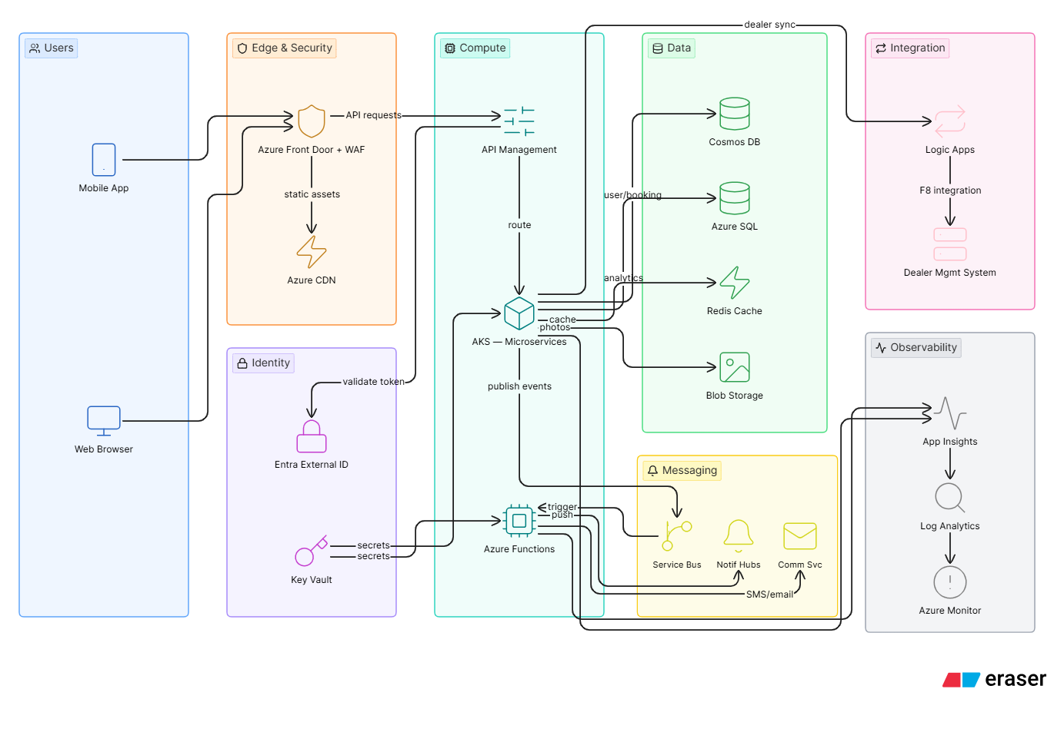
2. Gambaran Umum Arsitektur
Arsitektur yang dirancang mengikuti pendekatan berlapis dengan enam lapisan utama yang saling mendukung: user layer, edge and security layer, identity layer, compute layer, data layer, serta message layer.
2.1 User layer
User mengakses sistem melalui dua antarmuka, yaitu aplikasi mobile app, serta antarmuka berbasis website. Kedua jalur akses ini mengirimkan seluruh request ke Azure Front Door sebagai pintu utama yang mengelola lalu seluruh request.
2.2 Edge dan Security layer
Azure Front Door dilengkapi dengan Web Application Firewall yang menerapkan aturan OWASP untuk menangkal serangan seperti injeksi SQL, script inject, dan attact lainnya. Seluruh aset statis seperti halaman web dilayani melalui Azure CDN sehingga mengurangi beban komputasi dan mempercepat waktu load bagi pengguna di seluruh Indonesia.
Azure Front Door dipilih sebagai pengganti Application Gateway karena kemampuannya beroperasi secara global dengan satu konfigurasi, mendukung failover otomatis antarwilayah, dan memiliki jaringan distribusi konten bawaan yang sangat diperlukan untuk menjaga latensi di bawah 2s pada persentil ke-95.
2.3 Identity layer
Microsoft Entra External ID menangani seluruh proses autentikasi dan otorisasi pengguna menggunakan protokol OpenID Connect dan OAuth 2.0. Layanan ini mendukung autentikasi multifaktor, masuk melalui akun sosial. Pemilihan solusi ini linear dengan standar keamanan internasional SOC2 dan ISO 27001, serta kemampuannya mengelola ratusan ribu pengguna tanpa penambahan beban operasional yang signifikan.
Azure Key Vault menyimpan seluruh security key. Tidak ada kredensial yang disimpan secara hardcode.
2.4 Compute layer
Azure API Management berperan sebagai gerbang API yang menerima seluruh request dari semua layer setelah melewati proses validasi token dari Entra External ID. Flow ini akan meneruskan request ke Azure Kubernetes Service yang menjalankan microservices.
Azure Kubernetes Service dipilih sebagai platform komputasi utama karena arsitektur microservices membutuhkan kemampuan komputasi per-services misalnya fitur pemesanan, fitur notifikasi, dan fitur penilaian dapat diskalakan secara terpisah sesuai beban masing-masing. Horizontal Pod Autoscaler memungkinkan kluster menangani request hingga 5.000 pengguna serentak. Kenapa tidak menggunakan Azure App Service? karena keterbatasan dalam penskalaan granular dan kontrol orkestrasi services yg terbatas.
Azure Functions digunakan untuk pekerjaan asinkron yang tidak perlu memblokir respons API, terutama untuk notifikasi. Fungsi ini berjalan dengan pay as you go sehingga hanya ditagih berdasarkan jumlah eksekusi actual.
2.5 Data layer
Azure Cosmos DB digunakan sebagai db utama untuk data pengguna dan data order. DB ini dipilih karena kemampuan realtime, model yang fleksibel, yang dibutuhkan untuk memenuhi target hingga 99,95 persen. Cosmos DB juga mendukung failover otomatis ke wilayah sekunder jika wilayah utama mengalami gangguan.
Azure SQL digunakan untuk data analisis dan report ke dealer. DB ini digunakan untuk queri yang terstruktur seperti laporan kinerja dealer, tren pemesanan, dan dasbor manajemen. Pemisahan antara penyimpanan transaksional di Cosmos DB dan penyimpanan analitik di SQL Database dilakukan untuk mengoptimalkan kinerja keduanya sesuai karakteristik load yang berbeda.
Azure Cache for Redis digunakan untuk menyimpan log user dan hasil kueri yang sering diakses. Cache ini memangkas waktu respons secara signifikan karena data yang sering dibaca tidak perlu diambil ulang dari basis data utama setiap saat.
Azure Blob Storage menyimpan seluruh foto yang diupload oleh user, mencakup gambar kerusakan kendaraan dan dokumentasi kondisi kendaraan. Penyimpanan ini dilengkapi dengan sop services yang secara otomatis menyimpan data service 30 hari hingga 90 hari, untuk menghemat cost.
3. Messaging layer
Sistem notifikasi dirancang secara asinkron agar tidak menghambat time logic service.
Azure Service Bus dipilih dibandingkan Azure Event Grid karena mendukung logic antrian/queque, dan pengurutan pesan berbasis sesi. Hal ini memastikan tidak ada notifikasi yang hilang meskipun terjadi error atau down.
Azure Functions berfungsi mendistribusikannya ke tiga flow. Pertama, notifikasi ke perangkat seluler dikirimkan melalui Azure Notification Hubs yang mengirimkannya ke Firebase Cloud Messaging untuk Android dan Apple Push Notification service untuk iOS. Kedua, messages teks dikirimkan melalui Azure Communication Services. Ketiga, surat convirm email juga dikirimkan melalui layanan yang sama.
Jika pengiriman notifikasi gagal setelah tiga percobaan, peristiwa tersebut dipindahkan ke antrian log dan tim operasional mendapatkan notify melalui Azure Monitor untuk penanganan manual.

4. Integration layer
Azure Logic Apps bertugas melakukan integrasi antar platform baru dan sistem manajemen dealer yang sudah ada.
5. Observability layer
Arsitektur dirancang dengan pendekatan dual-wilayah aktif-pasif untuk memenuhi target ketersediaan 99,95 persen, waktu pemulihan kurang dari 4 jam, dan titik pemulihan kurang dari 1 jam.
5.1 Wilayah Primer
Wilayah primer berlokasi di Southeast Asia, yaitu wilayah Azure terdekat dengan Indonesia. Seluruh flow pengguna secara normal dilayani sepenuhnya dari wilayah ini dengan kluster Kubernetes yang berjalan pada kapasitas penuh untuk mendukung 5.000 user serentak.
5.2 Wilayah Sekunder
Wilayah sekunder berlokasi di East. Azure Traffic Manager memantau log traffic wilayah primer setiap 30 s dan secara otomatis mengalihkan seluruh flow ke wilayah sekunder jika wilayah primer terdeteksi tidak responsif. Proses failover ini memungkinkan waktu pemulihan kurang dari empat jam karena kluster Kubernetes di wilayah sekunder hanya perlu diskalakan ke kapasitas penuh.
5.3 Replikasi Data
Cosmos DB dikonfigurasi untuk replikasi sehingga setiap perubahan data di wilayah primer secara otomatis direplikasi ke wilayah sekunder secara realtime. Azure SQL Database dikonfigurasi dengan replika geo-redundan yang siap mengambil alih peran primer kapan saja. Azure Blob Storage menggunakan database geo-redundan dari wilayah sekunder, memastikan foto yang diunggah pengguna tetap dapat diakses meskipun wilayah primer sedang down.
5.4 Backup
Backup otomatis dilakukan setiap hari dengan retensi 30 hari sesuai persyaratan N5. Backup disimpan di penyimpanan geo-redundan sehingga tetap tersedia meskipun terjadi kegagalan pada satu wilayah.
6. Sec dan Compliance
Seluruh komunikasi antara user dan sistem menggunakan protokol HTTPS dengan TLS versi 1.3. Komunikasi antara service di dalam kluster Kubernetes dan basis data dilakukan melalui state privat di dalam jaringan virtual Azure, sehingga flow tidak pernah melintasi jaringan publik internet.

7. Observability
Azure Application Insights terpasang di setiap layanan dalam kluster Kubernetes dan Azure Functions untuk mengumpulkan time log mencakup latensi permintaan, tingkat kesalahan, dan ketergantungan antarlayanan. Seluruh data log dikirimkan ke Azure Log Analytics Workspace yang berfungsi sebagai pusat penyimpanan log terpusat.
8. Estimasi Biaya
Estimasi biaya bulanan berdasarkan Azure Pricing Calculator untuk wilayah Southeast Asia pada tahun 2026. Angka ini mencerminkan kondisi beban rata-rata dengan penerapan beberapa teknik optimasi biaya.
Komponen | Estimasi/Bulan
AKS (3 simpul D4s v3, Reserved 1 tahun) | $350
AKS burst nodes (bayar sesuai penggunaan) | $200
Azure Cosmos DB (10.000 RU/s) | $600
Azure SQL Database (4 vCore, Reserved) | $280
Azure Cache for Redis (C1) | $55
Azure Blob Storage (2 TB + lifecycle) | $40
Azure Front Door Standard | $80
Azure Key Vault | $20
Azure Service Bus | $10
Azure Notification Hubs (10 juta push) | $10
Azure Communication Services (SMS + email) | $80
Application Insights + Log Analytics | $50
Azure Functions (1 juta eksekusi) | $30
Total setelah optimasi | ~$1.855
Perkiraan tanpa optimasi | ~$3.200

9. Pertimbangan dan Risiko Desain
9.1 AKS vs Azure App Service
Azure App Service lebih mudah dioperasikan tetapi tidak memungkinkan scale secara independen, yang merupakan kebutuhan mendasar untuk menangani 5.000 pengguna serentak dengan distribusi beban yang tidak merata antarfitur.
9.2 Cosmos DB vs Azure SQL
Cosmos DB memberikan skalabilitas global dan ketersediaan tinggi yang lebih baik, tetapi biaya unit permintaan sulit diprediksi jika pola akses tidak dikelola dengan baik. Keputusan menggunakan pendekatan hybrid Cosmos DB untuk data transaksional dan Azure SQL untuk analitik merupakan Solusi terbaik.
9.3 Dual-wilayah vs satu wilayah
Arsitektur dual-wilayah meningkatkan biaya sekitar 60% dibandingkan satu wilayah karena sumber daya di wilayah sekunder harus tetap berjalan meskipun sedang tidak dibutuhkan. Namun target ketersediaan 99,95% dan waktu backup kurang dari 4 jam tidak dapat dicapai dengan arsitektur satu wilayah, sehingga investasi tambahan ini merupakan keharusan teknis, bukan pilihan.
9.4 Notifikasi terkelola vs mandiri
Azure Notification Hubs dan Azure Communication Services memiliki biaya lebih tinggi dibandingkan mengintegrasikan langsung dengan Firebase Cloud Messaging dan penyedia SMS mandiri. Namun pilihan layanan terkelola mengurangi beban operasional secara signifikan dan memberikan keandalan tingkat enterprise yang lebih sulit dicapai dengan solusi yang dikelola sendiri untuk basis pengguna sebesar 500.000 orang.
9.5 Risiko residensi data Indonesia
Ini merupakan risiko yang tersisa dalam desain dan tidak dapat sepenuhnya dieliminasi dengan kondisi infrastruktur Azure yang ada saat ini. Mitigasinya adalah mendokumentasikan kesenjangan ini secara transparan, mengunci seluruh data ke wilayah Southeast Asia, dan memantau secara berkala ketersediaan wilayah Azure baru di Indonesia untuk migrasi di masa mendatang jika dan ketika tersedia.
10. Pemenuhan Persyaratan Fungsional dan Non-Fungsional
Registrasi dan pengelolaan profil pengguna ditangani oleh Entra External ID. Pemesanan dan penjadwalan ulang servis dikelola oleh layanan mikro pemesanan di dalam kluster Kubernetes. Seluruh delapan persyaratan non-fungsional juga terpenuhi. Ketersediaan 99,95 persen dicapai melalui arsitektur dual-wilayah dan replika data lintas wilayah. Waktu muat P95 di bawah dua detik dijamin oleh kombinasi Azure CDN, Redis Cache, dan penskalaan otomatis Kubernetes.

